|  |  |
| --- | --- |
| Наименование | Количество групп в д/с - 4  В них детей - 107 |
| МБДОУ № 16 детский |  |
| Адрес, телефон: |  | Группы | кратковремення. | | средняя | старшая | Подг. | Всего |  | Педагоги | муж | жен | образование | | | | стаж | | | | |
| Ул Просвещения, 93-А |  | Возраст | | 3-4 | 4-5 | 5-6 | 6-7 | 107 |  | Всего | высшее | н/высшее | ср/спец. | заочник | До 5 л | 5-10л | 10-15л | 15-20л | Свыше 20л |
| тел: 24-80-71 |  | Кол-во детей | | 18 | 32 | 30 | 27 | 8 | - | 8 | 1 | - | 6 | 1 | 1 | 1 | 1 | 1 | 4 |

|  |  |  |  |  |  |  |  |  |  |  |  |  |  |  |  |
| --- | --- | --- | --- | --- | --- | --- | --- | --- | --- | --- | --- | --- | --- | --- | --- |
| № п/п | Ф.И.О. педагога | Число, месяц, год рожден | педстаж | | Какое учебное заведение окончил, факультет, год окончания, № диплома | Где обучается заочно (курс, факультет, учебное заведение) | Награды, МП, МО, РФ, РО, УО, звание | Должность | Нагрузка | | Последний год переподгот., № удостоверения | | Планируемая переподгот. в текущем году | Год прохождения аттестации, категория, разряд, № удостоверения | Дом. телефон |
| общий | В данном ОУ | основная | Совме-щаемая | основная | Совмещаемая |
| 1 | Ермолаева Оксана  Михайловна | 31.10  1972. | 19 | 5.0 | НГПГК ДОШКОЛЬНЫЙ Ф-Т  1999№0411498 НГМА экономический ф-т 2005ВСВ№1023236 .МСГИ «Менеджмент в образовании» | - | Грамота  От 02.10. 2001 №544 | Заведующий  воспитатель | 1 | 0.5- | 02.04.11  №1157. 30.05.2013 №2713 | от 14.12.2012г. 1 кв.кат. пр. №14 | - | 07.12.2005. 1кв. кат.№577  21.03.2010.1кв.кат.№1157 | 89045087453 |
| 2 | Тухватулина Людмила  Александровна | 09.11.  1954 | 28 | 2 | Ялтинское педагогическое училище 1973  ИВВЕ№005981 | - | Грамота УО от 27.09 05.пр.№411  Грамота УО от 23.09.10.прю№141-к | Старщий воспитатель | 1 | - | РИПК и ППРО Уд.№6587 2012г | - | - | 25.10.10г 2 кв. кат. | 89525722690 |
| 3 | Кубаткина Надежда  николаевна | 10.09.  1976. | 12 | 2 | НГПГКдошкольный  Ф-т 2004СБ№4235313 | - | Грамота Мэра от 27.09.12. № 223-О | Воспитатель | 1. | - | 31.03.12 РИПК и ППРО Уд..  №208 | - |  | н/а | 89045096579 |
| 4 | Кужелева Алла Петровна | 16.09.  1964 | 29 | 17 | Ростовское н\Дону  Педагогическое училище№442000ЗТ.  1984 | - | Грамота УО №130-К от 23.09.2009г | Воспитатель | 1. | 0.25 | 30.10.10г.  №1487 | - | . | 15.11.10г.2кв.кат.№1 | 89054316952 |
| 5 | Землякова Инна Андреевна | 26.03. 1990. | 1г.8м | 1 | МОУ СОШ №1 пос Чертково 2007г | НПГК(с 01.092011г.по 30.06.2015. | - | Воспитатель | 1. | - | Сертификат №76 от 30.10.12. | - | - | н/а | 89515379956 |
| 6 | Павлова Дарья  Александровна | 29.07  1986. | 4.7 | 2.10 | НПГК «Преподавание  в начальных классах»  2008г.90ПА№0016673 | - | Грамота УО от 17.09.12г.№ 175 к | Воспитатель | 1 | - | Сертификат №10 от 16.03.12г Сертификат №175 2012г. | - | - | от 30.11.2012г соответствие занимаемой должности пр. №5 | 89508479696 |
| 7 | Ступакова Татьяна  Петровна | 25.01.  1962 | 30 | 30 | Ростовское н\Дону  Педагогическое училище 1981г№385369 | - | Грамота Мэра от 03.10.2011№1838 | Воспитатель | 1 | 0.25 | 02.03.11.№1173- | - | - | 25.12.10.2кв.кат.№4 | 89515226958 |
| 8 | Рычкова Елена Владимировна | 20.09.  1967 | 26 | 13 | Азовское педагогическое училище ф-т «Музыкальное воспитание» 1986.№  795080 | - | Грамота УО от 23.09.11.№ 130-к Грамота УО от 23.05.09г.№273 Бл.письмо 26.09.2013г. | Музыкальный руководитель | 1 | - | 17.04.10.  №643 | - | - | 25.05.10.2кв.кат.  Пр.№29 | 21-13-70 |

Дата: 09. 10.2013г Ермолаева О.М Вакансий – нет

**Фактическое количество сотрудников – 20 человек. Обслуживающим персоналом детский сад оснащён полностью. Обслуживающий персонал - составляет 60 % от общего количества сотрудников.**

**В дошкольном учреждении сложился стабильный, творческий педагогический коллектив в количестве 8 человек (40 %) от общего количества работающих с хорошим уровнем профессиональной подготовки.**

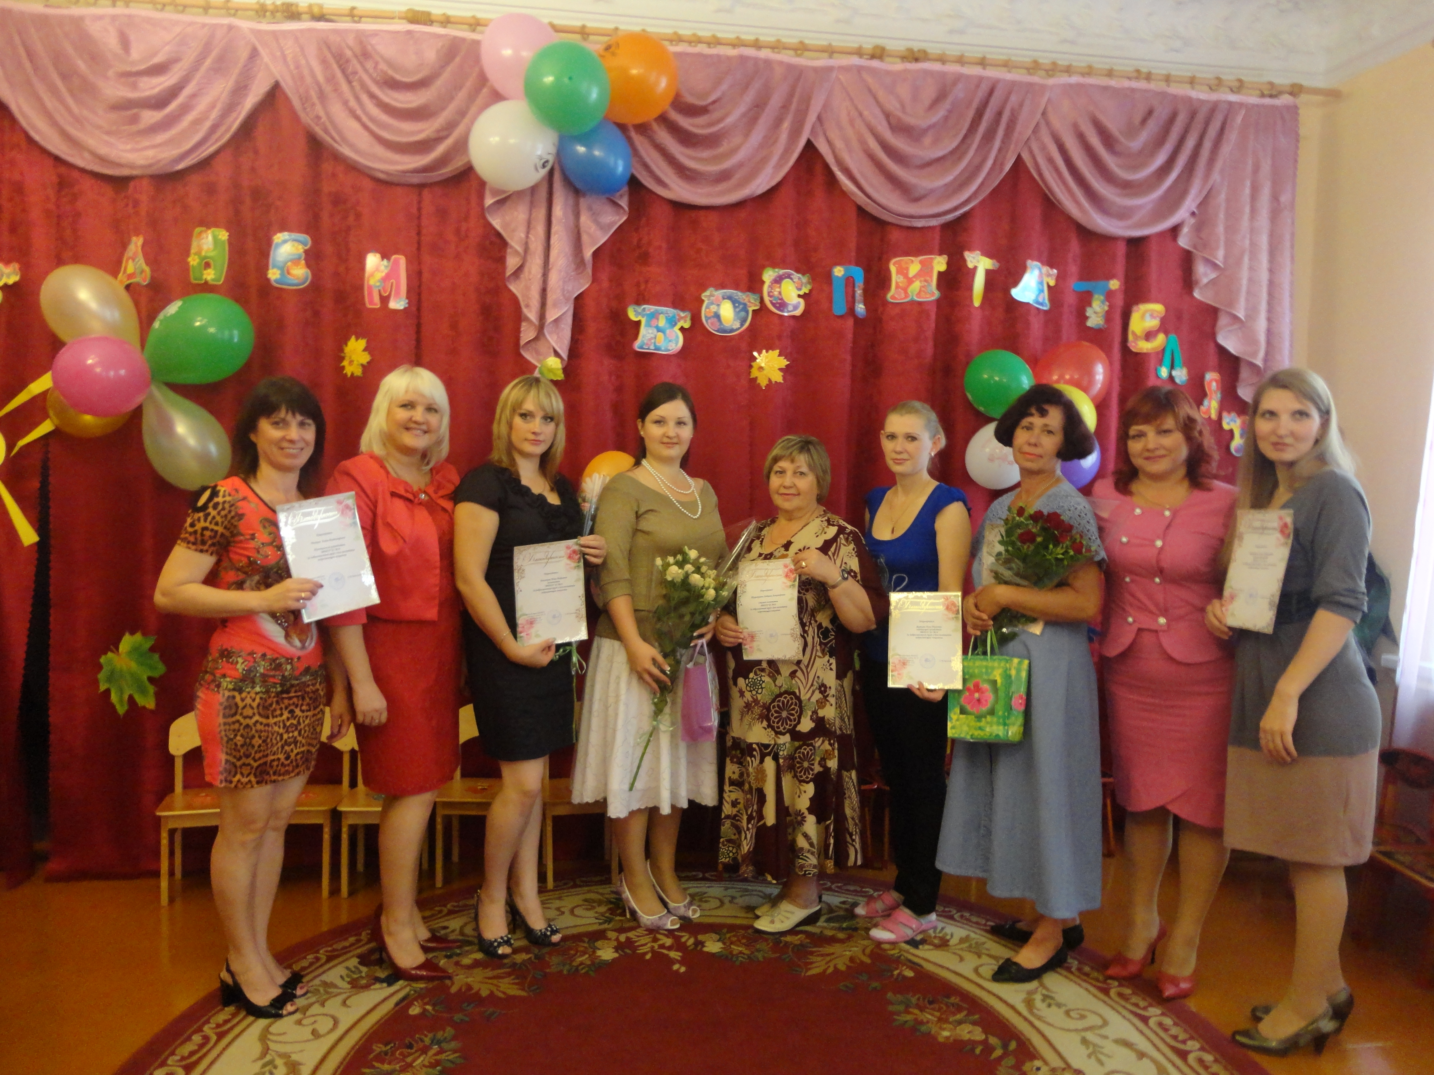

**Заведующий дошкольным образовательным учреждением, Ермолаева Оксана Михайловна - имеет высшее педагогическое образование, педагогический стаж работы 18 лет, первую квалификационную категорию.**

**Педагогический процесс в МБДОУ детском саду № 16 обеспечивают специалисты:**

**Старший воспитатель: Тухватулина Людмила Александровна**

**Музыкальный руководитель: Рычкова Елена Владимировна**

**Воспитатель: Кубаткина Надежда Николаевна, Ступакова Татьяна Петровна, Кужелева Алла Петровна, Шарканас Дарья Александровна, Гаврина Евгения Павловна.**

**Медицинская сестра: Обора Галина Васильевна.**

***Стаж педагогической Работы:***

**- до 3-х лет - 2 человека (30 %)**

**-от 4-х лет до 15 лет – 1 человек (5 %)**

**- от 15-ти лет до 20 лет – 1человек (5 %)**

**- свыше 20 лет- 5 человек- (60 %)**

***Образовательный ценз :***

**- с высшим педагогическим – 1 человек (15 %)**

**- со средним педагогическим – 7 человек (85 %)**

***Квалификационная категория:***

**- первая квалификационная категория- 1 человек (15 %)**

**-вторая квалификационная категория – 4 человека (50 %)**

**- без категории 3 человека (35 %)**

**Педагоги имеют заслуженные награды: из 8 человек (100 %)-**

**2 человека (25%) награждены Грамотой Мэра города Новочеркасска;**

**5 человек (65%) Грамота Управления образования Администрации города Новочеркасска**

**Главная цель и задача ДОУ - обеспечение его квалифицированными специалистами, повышение профессиональной компетентности педагогов.**

**Администрация создаёт оптимальные условия для профессионального роста педагогов.**

**В этом учебном году формами повышении профессионального мастерства были:**

**- участие в городских методических объединениях;**

**-работа педагогического коллектива по самообразованию;**

**- прохождение процедуры на соответствие должности.**

**- курсы повышения квалификации.**

**Проведённая в течение 2011-2012 учебного года работа с кадрами позволила достигнуть следующих результатов:**

**- к концу года основная часть педагогов имели квалификационные категории;**

**- три педагога прошли различные формы курсов повышения квалификации :**

**Воспитатель, Кубаткина Н.Н. по программе « Дошкольное образование»;**

**Старший воспитатель, Тухватулина Л.А., обучающие занятия по теме: « Основы компьютерной грамотности»;**

**Воспитатель, Шарканас Д.А., по теме « Современные подходы к развитию ребёнка в театрализованной и музыкальной деятельности». Программы « Кукляндия», « Ритмическая мозаика»**

**Успешной реализации намеченных планов работы способствуют разнообразные методические формы работы с кадрами:**

**- педагогические советы;**

**-теоретические советы;**

**- деловые игры, дискуссии, выставки, круглые столы;**

**- смотры – конкурсы, дни открытых дверей;**

**- творческие отчёты, круглые столы;**

**Педагогами ведётся активная работа по самообразованию. По каждой выбранной теме педагоги разрабатывают план работы с детьми и родителями. Накопленный материал собирается и формируется в творческие папки. Каждый педагог детского сада имеет портфолио, в содержание которого входят : достижения ( разработанные конспекты, консультации, фото-видео отчёты, презентации).**

**Вывод: МБДОУ детский сад № 16 укомплектован кадрами полностью. Педагоги постоянно повышают свой профессиональный уровень, посещают методические объединения, постоянно действующие семинары, знакомятся с опытом работы своих коллег и других дошкольных учреждений, приобретают и изучают новинки периодической и методической литературы. Все вышеперечисленные мероприятия в комплексе дают хороший результат в организации педагогической деятельности и улучшении качества образования и воспитания дошкольников.**